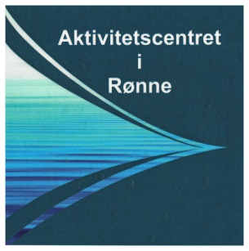 Referat fra Aktivitetsrådsmøde d. 5. sept. 2023. på Lunden.
Deltagere: Poul, Birgit, Else, Gunver, Sisse, Lisbeth.
Referent: Else.
Pkt. 1: Økonomi.
Der er § 18 midler til brug for Aktivitetscentret.
Evaluering af Holdledermødet d. 26/4 2023.
Facebook siden næsten opgivet af Poul. Bliver hele tiden blokeret.
Mon en fra IT holdene kunne tænke sig, at være adm. af Facebooksiden
for Aktivitetscentret? Overvej det gerne.

Angående Generalforsamlingen d. 22/11 2023 i Paletten.
Mangler fortsat nogen, som kunne tænke sig at sidde i bestyrelsen.
Der er flere, som stopper, efter mange år i sadlen.

Angående Frivillig Fredag d. 29/9 23. i Muzikhuset:
Til holdene: Husk at sende billeder til Poul, som han kan bruge til fremvisning.

Åbent hus arrangement på Aktivitetscentret d. 13/10 2023. kl. 14 – 16.
Send en tilmelding til Poul, om deltagelse fra hvert hold.
Der vil blive lavet kaffe og serveret noget sødt.
Pressen vil blive orienteret om dagen.
Plakater vil blive ophængt diverse steder.
Vi har gennemgået budgettet og der er lidt at gøre godt med.
Holdledermøde d. 22/11. 23. kl 15.00. i Paletten.
Poul sender dagsorden ud.
Generalforsamling/Årsmøde d. 22/11. 23. kl 16.00. i Paletten.
Poul sender dagsorden ud.

Pkt. 2: Nye forslag:
Ingen.

Pkt. 3. Løst og fast:
Nyt Strikkehold er flyttet til Aktivitetscentret og starter op d. 30 sept.
Sidste lørdag i måneden. Kl. 13 – 15.
Og kan sagtens bruge flere, som har lyst til at strikke.
Nye aktivitetsblade er på vej.

Næste møde:
Tirsdag d. 3/10 2023. kl. 9.00. på Lunden.

